新 书 推 荐
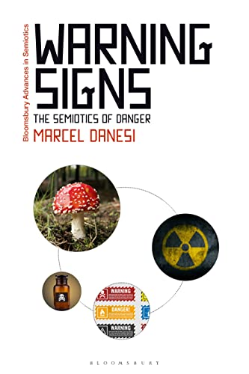
中文书名：《警告标志：危险的符号学》
英文书名：Warning Signs: The Semiotics of Danger
作 者：Marcel Danesi
出 版 社：Bloomsbury Academic
代理公司：ANA/Leah
出版时间：2021年10月
代理地区：中国大陆、台湾
页 数：256页
审读资料：电子稿
类 型：大众文化

内容简介：

探索表达危险的语言及其视觉象征如何传达危险和风险警告，横跨从古埃及坟墓到核废料的整个历史过程。

警告标志就在我们身边。在古埃及，坟墓上有大量的标志和符号，警告任何强盗和小偷将面临的可怕后果。然而，这些标志往往被解读为挑衅和挑战。这是为什么呢？我们如何才能更有效地将来自我们世界的危险，如有毒废物，传达给未来的文明？本书研究和评估了人类在不同时期用来传达危险感的各种标志、符号、叙述和其他符号学策略。从旧石器时代的洞穴艺术和古代纪念碑到核废料、碳排放和其他污染的危险，马塞尔·达内西探讨了危险是如何在语言、话语和象征主义中被编码的。同时，本书提出了一个计划，以更有效地对风险和危险进行“符号化”，呼吁语言学家、符号学家和机构正视我们的集体责任，共同努力，更清楚地传达关于我们在符号学差距之外的文明所留下的危险的极其重要的警告。

作者简介：

马塞尔·达内西（Marcel Danesi）是加拿大多伦多大学符号学和语言人类学的名誉教授。

媒体评价：

“达内西以优雅的风格和博学的方式探索了从史前到现在，人类语言、艺术作品和叙事中是如何构建危险感的。这本书提供了对气候变化和传染病增加等当前全球危机的文化认知的深刻见解。”
——马列克·塔姆（Marek Tamm），爱沙尼亚塔林大学文化史教授

“我们生活在一个危险的时代。人们需要得到警告。但如何有效地发出警告呢？这就是这本书的精髓所在。从洞穴壁画到核废料，从气候变化到疫苗，从吸引我们注意的孤立的图画标志到我们不被注意到的反复和持久的隐喻框架。启蒙、学术、娱乐。这不仅仅是实用的符号学，这是生存的符号学警告标志的象似性，危险的表现，叙述，神话，解释和误解。从来没有一本书比这更及时，更贴近我们的日常生活，这个相互关联的世界，每一个角落都潜伏着危险。”
——英国Edge Hill大学心理学教授杰弗里·比蒂（Geoffrey Beattie）

“达内西教授是一位清晰的大师，他对危险进行了符号学分析，因为危险与各种文化、历史和心理线索纠缠在一起。对于学生和学者来说，这本书是符号学分析应该是什么样的一个模型。”
——亚尔·纽曼（Yair Neuman），以色列内盖夫本古里安大学认知和脑科学教授

谢谢您的阅读！
请将回馈信息发至：郭丹娅(Leah Guo)
安德鲁﹒纳伯格联合国际有限公司北京代表处
北京市海淀区中关村大街甲59号中国人民大学文化大厦1705室, 邮编：100872
电话：010-82509406
传真：010-82504200
Email: Leah@nurnberg.com.cn
网址：www.nurnberg.com.cn
微博：http://weibo.com/nurnberg
豆瓣小站：http://site.douban.com/110577/
新浪微博：安德鲁纳伯格公司的微博_微博 (weibo.com)
微信订阅号：ANABJ2002



